校外通过VPN访问图书馆电子资源

首先，校外访问图书馆电子资源有三种方法，进图书馆首页点击“校外用户访问资源入口”可获得这三种方法，如图1所示。这里我们详细介绍第一种方法：校外通过VPN访问图书馆电子资源。

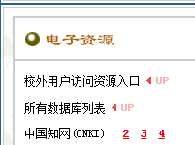
图1校外访问图书馆电子资源三种方法

校外通过VPN访问图书馆电子资源有两种方法：
1.直接通过浏览器使用。请点击：https://ssl.scnu.edu.cn，并输入用户名和密码（统一身份认证的账号和密码），提出安装插件，安装该插件。安装后，如图2所示，在“网络层VPN”中点连接，如“连接”按钮是灰色和不能使用，则说明插件安装不成功，请重新安装。
注意：因浏览器种类较多，如IE浏览器安装插件不成功，建议用第2种安装客户端的方式访问。

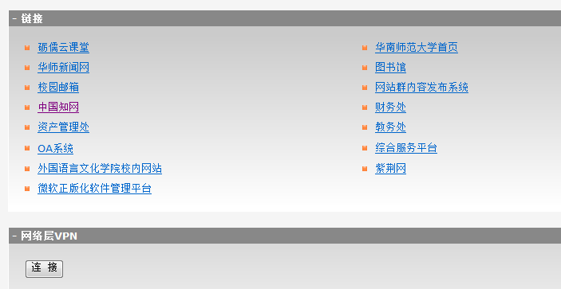

图2 通过浏览器访问图书馆资源

2. 安装VPN客户端。
①打开网址：http://support.arraynetworks.com.cn/troubleshooting/，下载红色箭头所指软件“Windows操作系统msi安装方式”。
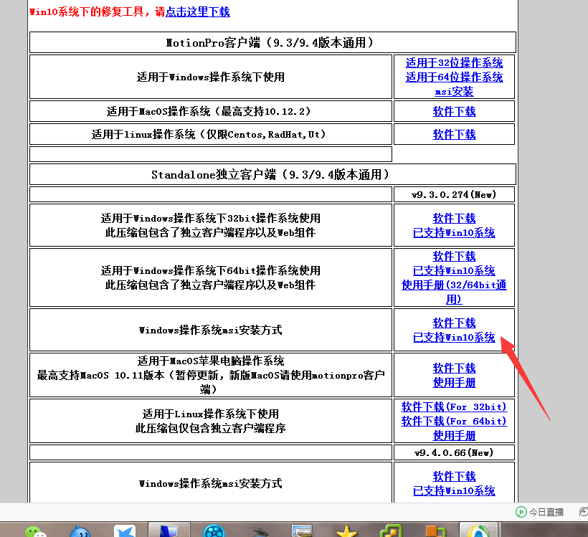

图3访问网址，安装VPN客户端

②双击已经下载的软件包，安装软件。安装过程如图4、图5、图6所示。在图6中，选择“I accept the terms…”. 注意：安装过程中，可能会弹出安装权限的框，点击“是”，继续安装。图7 是已经插件已经安装完成，点击”Finish”。

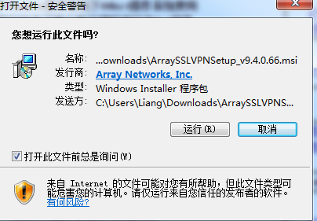
图4 安装过程第一步

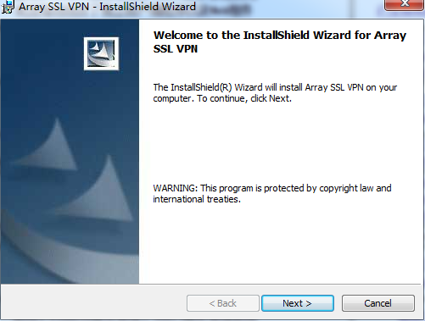
图5 安装过程第二步
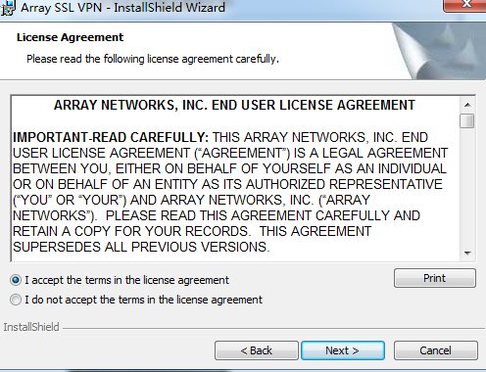
图6 安装过程第三步

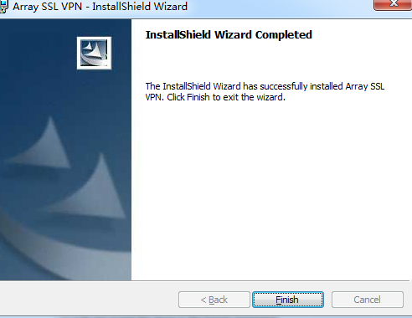
图7 安装完成
③安装完成后，双击桌面出现的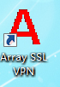图标，如图8所示，点击“配置文件”->“创建”，
④出现如图9所示的对话框，“站点名”配置scnu，“域名”配置121.8.171.37，“端口”配置443，“VPN类型”选择SPX_L4VPN。配置完成，点击“确认”。
⑤出现如图10所示的对话框，输入用户名和密码（统一身份认证的账号和密码），可选择“保存密码”和“运行后自动连接”，最后点“确定”连接。

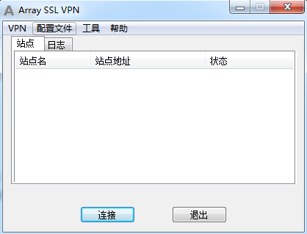
图8 SSL VPN 配置第一步
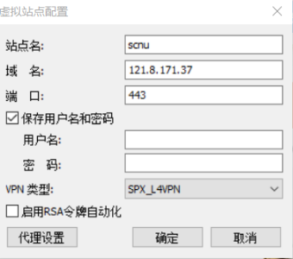
图9 SSL VPN 配置第二步

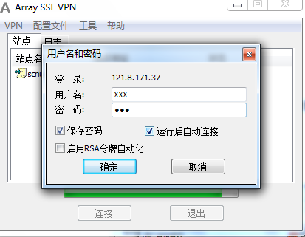
图10 SSL VPN 配置第三步

⑥最后，访问中国知网http://www.cnki.net/，出现“欢迎GDHNSF 华南师范大学 的朋友”，说明安装和配置成功，如图11所示。
图11 安装和配置成功

常见问题：
1. 用户名为华师校园一卡通卡号，初始密码为本人身份证后六位；所有校园网用户的密码均可自行更改（网址：http://202.116.32.87/selfservice/） 联系电话：020－85211499。
2. 图11出现说明安装和配置VPN已经成功。如果在图11之后，还出现还不能正常使用图书馆资源或“不能下载”的情况，可能是连接超时或下载数已满，请重新访问网址或等待其他人下载完后再下载。
3. VPN故障情况收集: http://wj.qq.com/s/845558/cd48

